“电科诚采”电子采购平台
（供应商角色）

上海汇招信息技术有限公司
2025 年 04 月

修订记录

序号 | 版本号 | 修订时间 | 修订人员 | 修订说明
1 | V1 | 2025-04-04 | xxx | 初稿

目录
一、 登录页面 1
1． 门户登录 1
2． 直接登录 3
二、 首页 3
三、 采购执行 4
1． 我的项目 4
（1） 报名 4
（2） 邀请回执 5
➢ 待办事项 6
➢ 我的项目 6
（3） 购买文件 7
（4） 文件下载 9

供应商注册
- 在浏览器地址栏输入https://www.cfet.com.cn，打开门户首页，点击用户注册
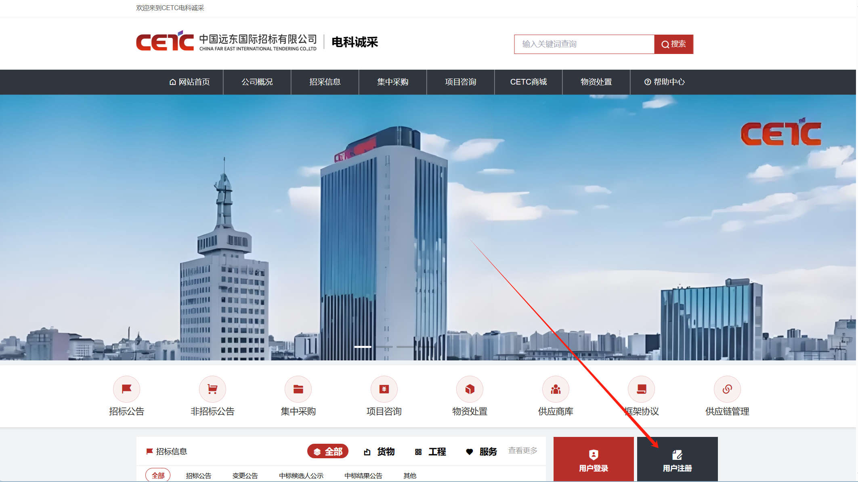
- 跳转信息填写页面后，按照页面字段正确填写信息，勾选用户协议，点击立即注册
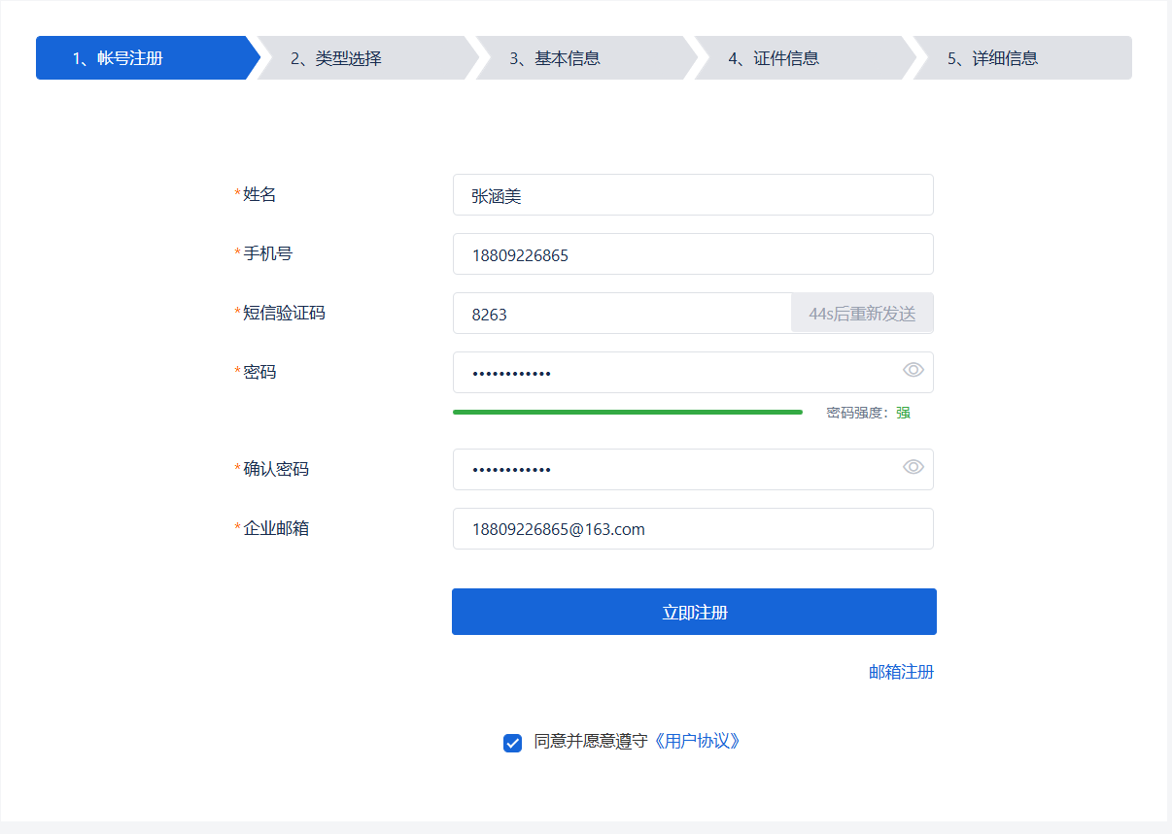

- 根据所要注册的类型点击不同的分类，供应商或者专家
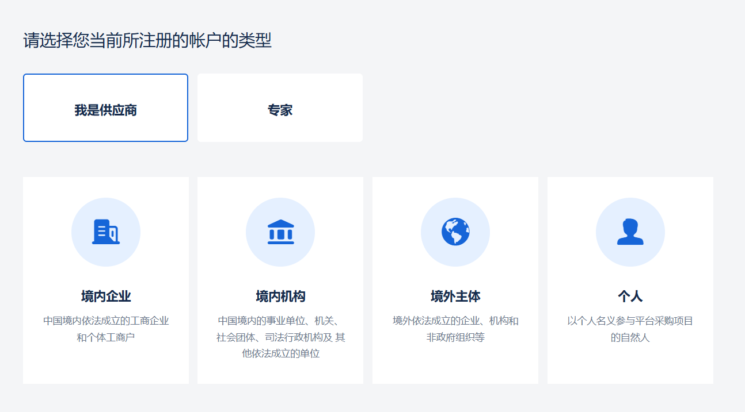
- 选择供应商及对应类型后，进行详细信息页面，填写企业名称与统一社会信用代码后，系统会根据天眼查系统自动填充数据，供应商只需补充部分信息即可。
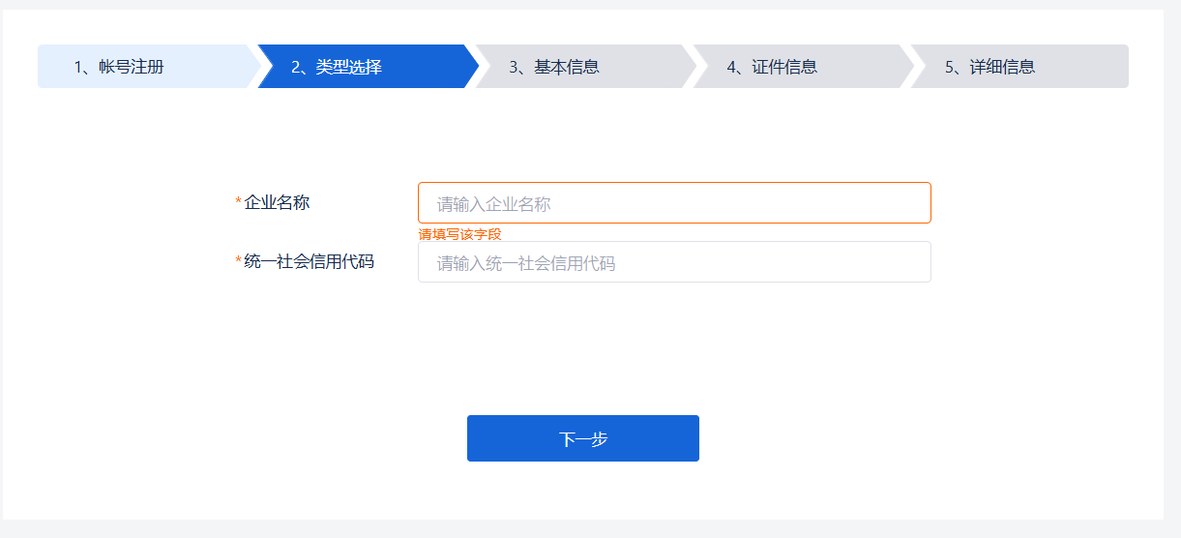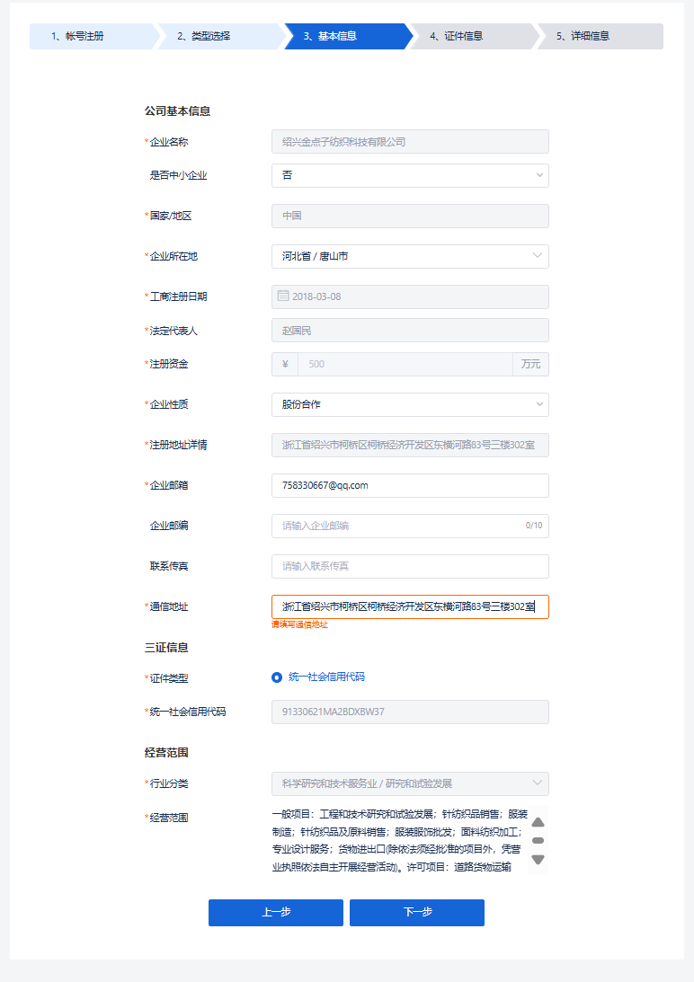
- 信息补充完成后，点击下一步，上传营业执照
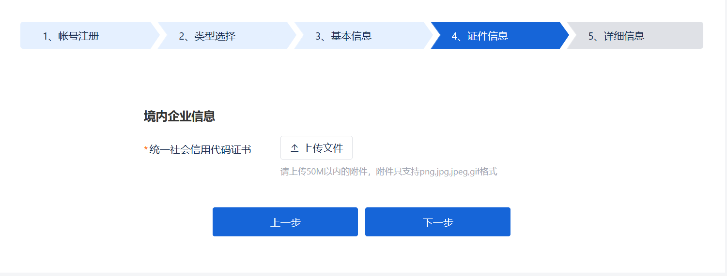
- 补充银行信息与发票信息，提交审批
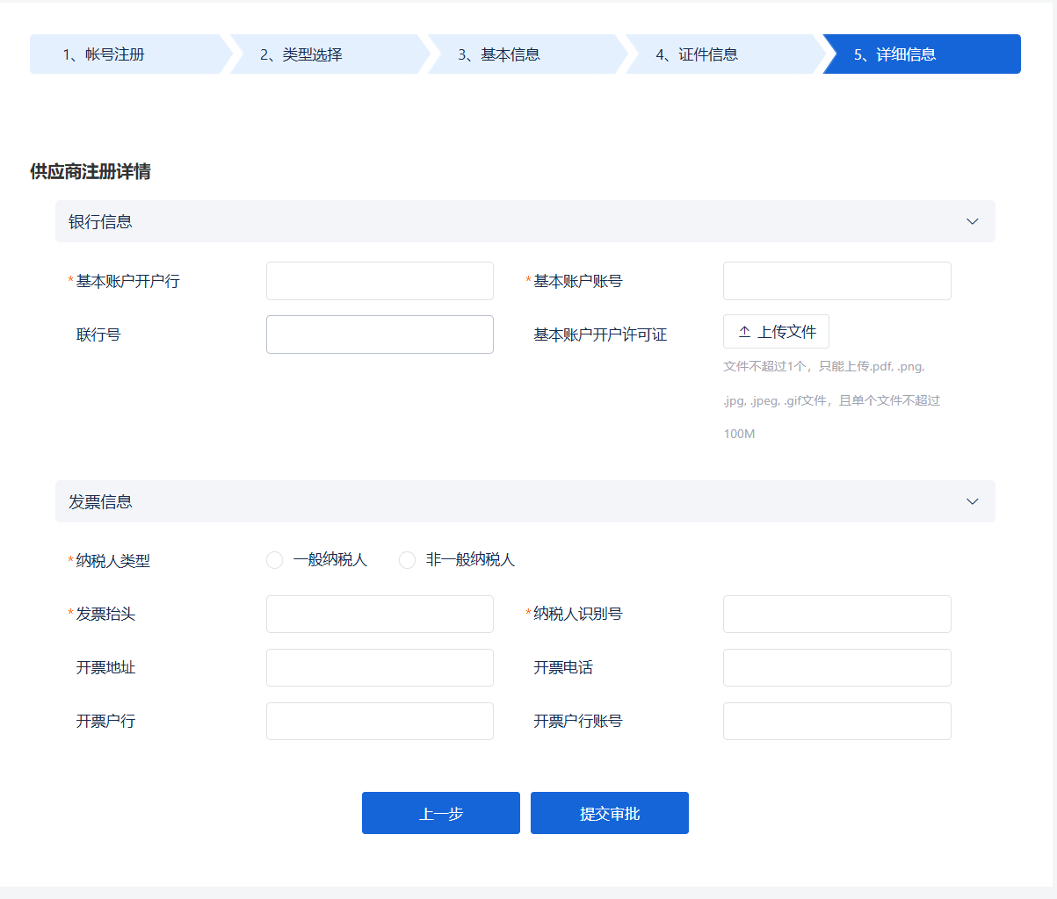
- 注册审核一般一个工作日内会以短信形式通知到注册号码，如果被驳回，以注册手机号码进行登录，查看驳回原因，修改后，重新提交；审核通过，即可进行一步操作。

登录页面

门户登录
供应商打开浏览器，在地址导航栏输入地址
http://cfet.com.cn打开CETC电科诚采门户网站，如（门户登录_图1”）
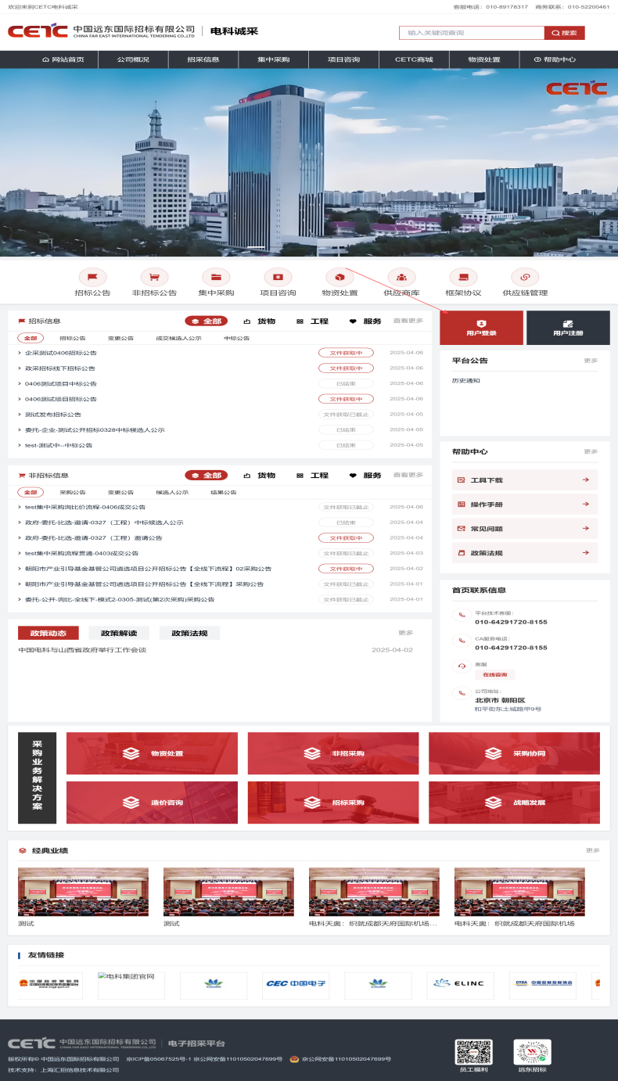
门户登录_图1

首页
用户在首页可查看待办任务、我的日程，通知公告、常用文件等，如（首页_图1）。
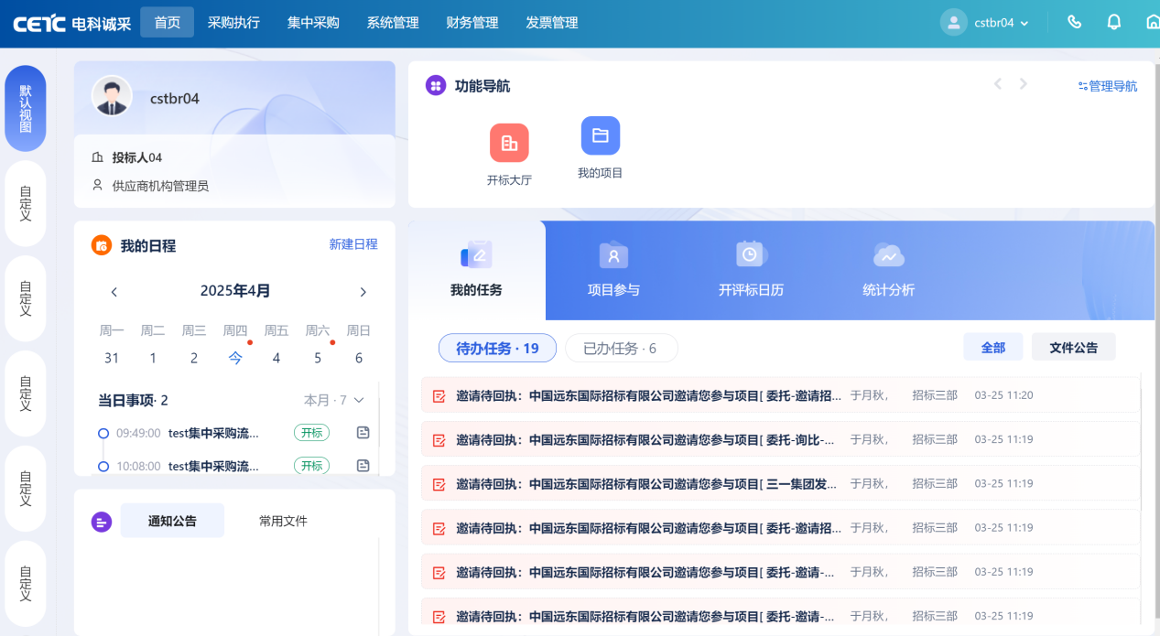
首页_图1

采购执行

我的项目

报名
供应商登录系统后，通过【采购执行】-【采购项目】-【我的项目】-【我要参与】进入可参与项目列表，如（我要参与_图1）。
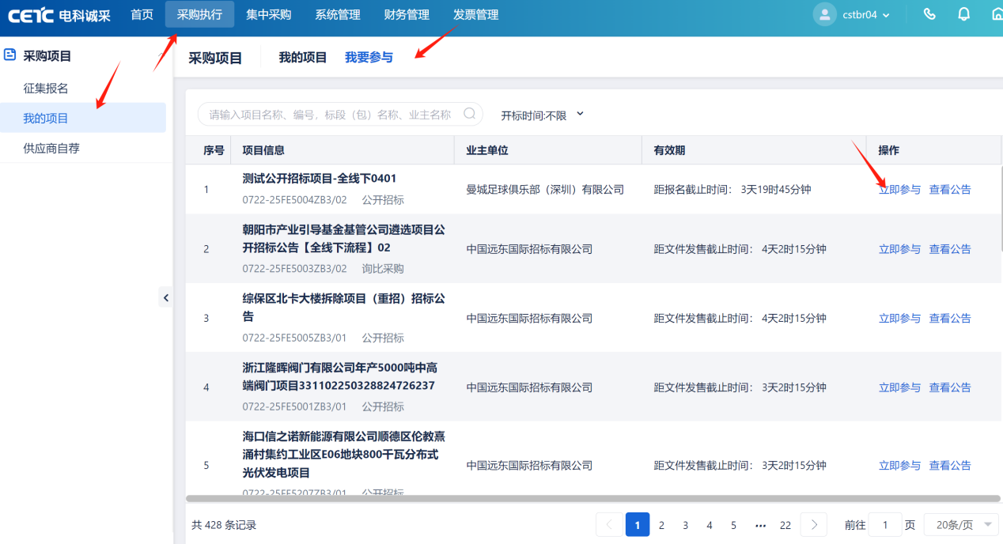
我要参与_图1
点击【立即参与】-【确定】，跳转到我的项目页面，如（我的项目_图2）；查看公告可查看当前项目公告。
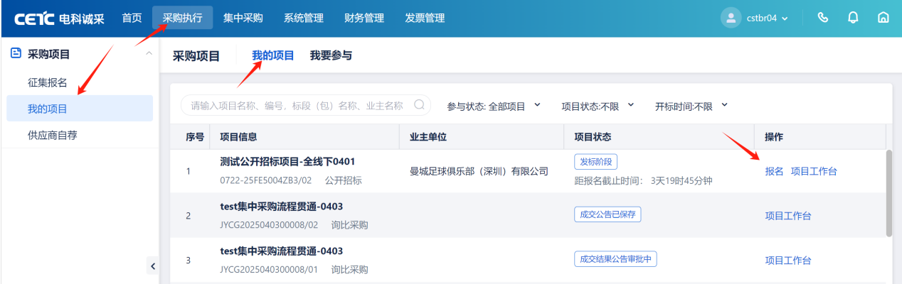
我的项目_图2
点击【报名】，进入报名页面，如（报名_图3）；
点击【项目工作台】，可进入项目工作台。
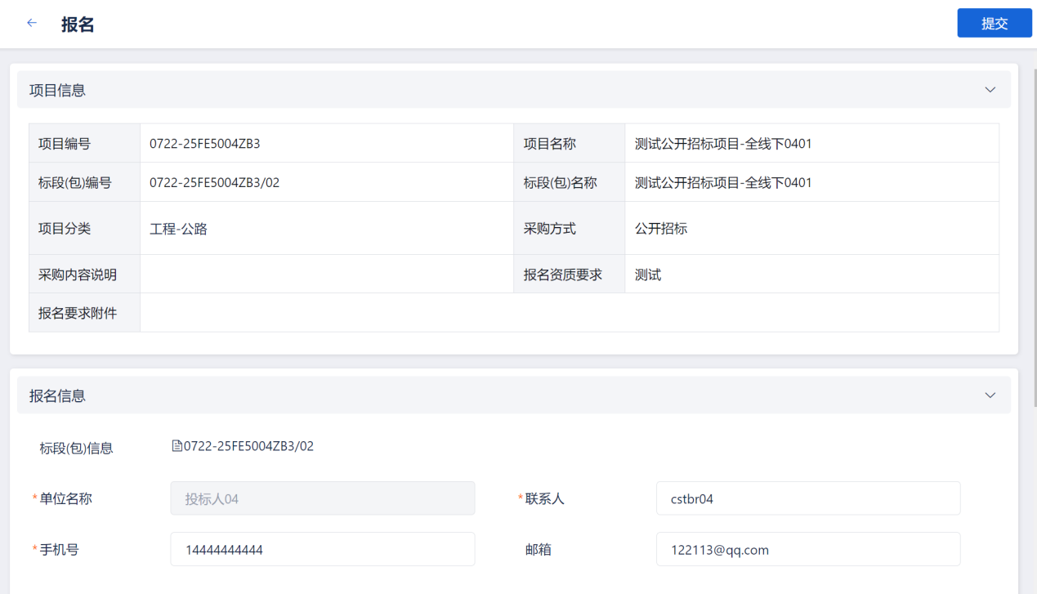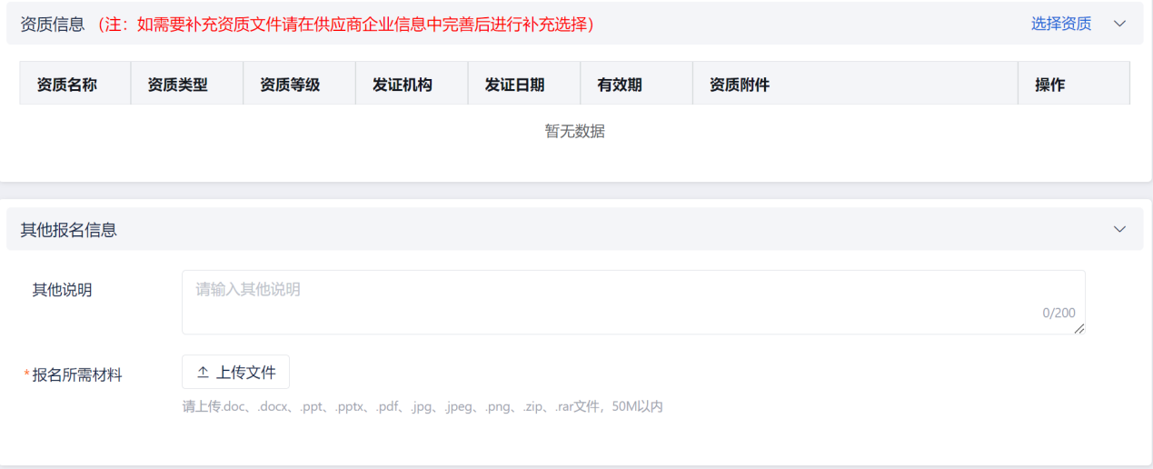
报名_图3
根据页面提示填写所需信息，上传所需文件，提交后生效。

邀请回执
注：邀请项目，投标人需要对投标邀请做反馈。

待办事项
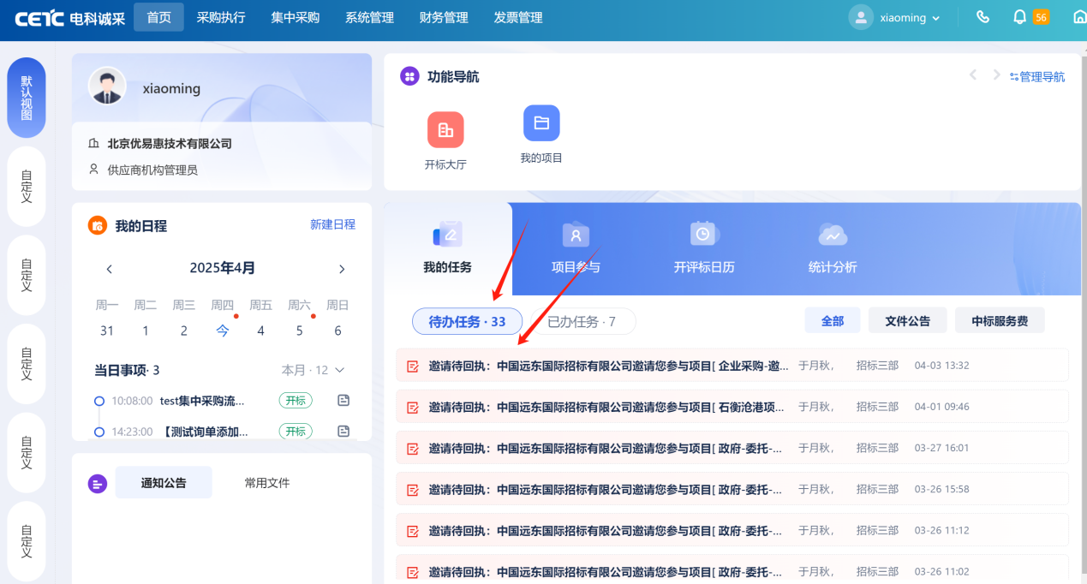
邀请待回执待办_图1
项目经理发出邀请书之后，投标人收到邀请待回执的事项，点击该事项，进行邀请确认。

我的项目
投标人通过【采购执行】-【我的项目】进入如（我的项目_图1）。
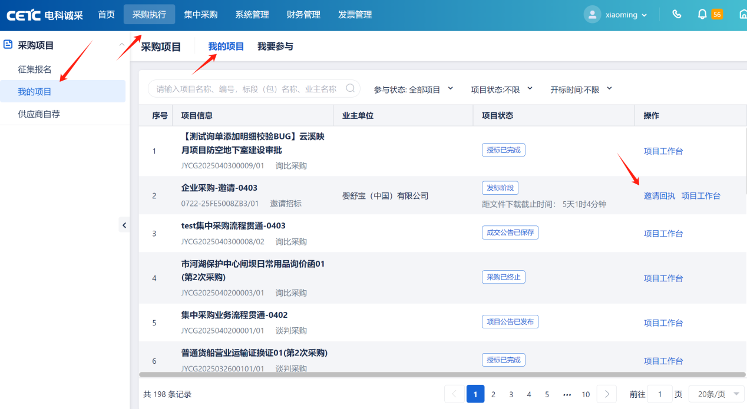
我的项目_图1
点击【邀请回执】，进入邀请回执确认页面，如（邀请回执确认_图1）。
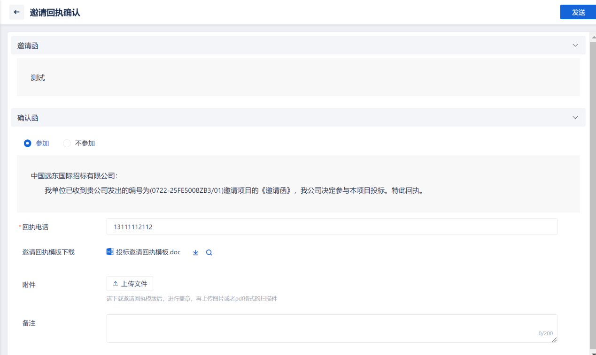
邀请回执确认_图1
邀请回执信息发送至项目经理。确认是否参加后，根据页面提示填写信息，上传文件，点击发送完成回执。

购买文件
投标人/供应商通过点击【采购执行】-【我的项目】-【我的项目】，进入已经参与的项目查询页面，如（购买文件_图1）。
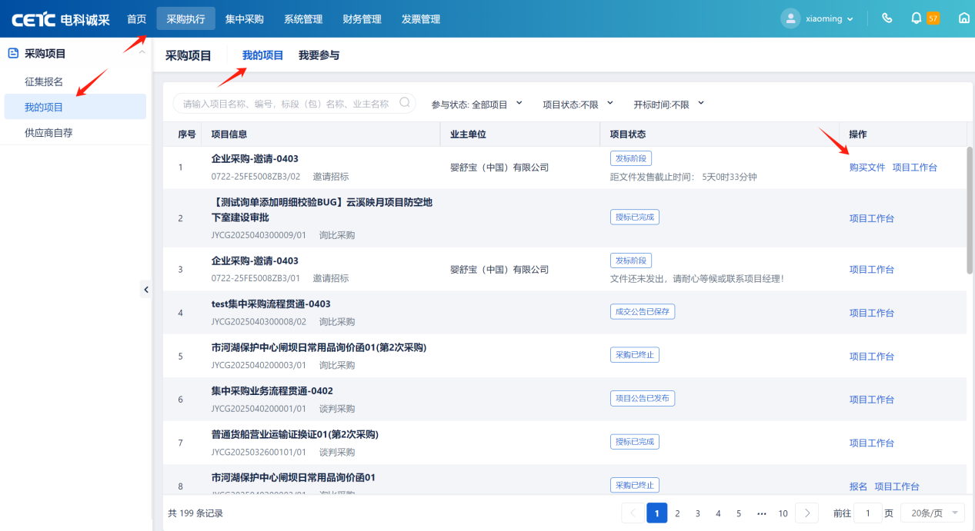
购买文件_图1
点击【购买文件】，弹出发票信息弹框，如（图发票信息_图1）。
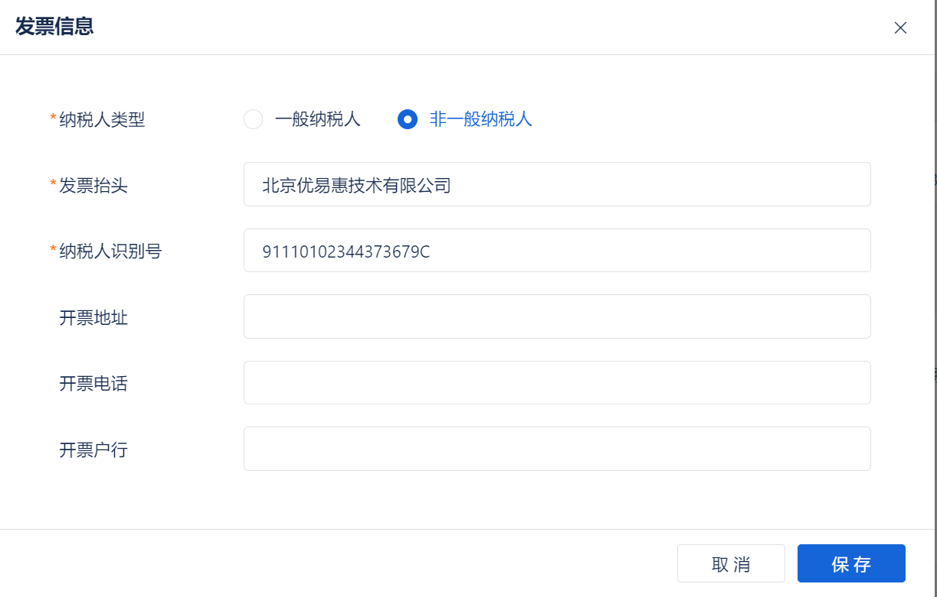
发票信息_图1
维护完成发票信息后，进入订单信息维护页面，如（填写购标信息_图1）。
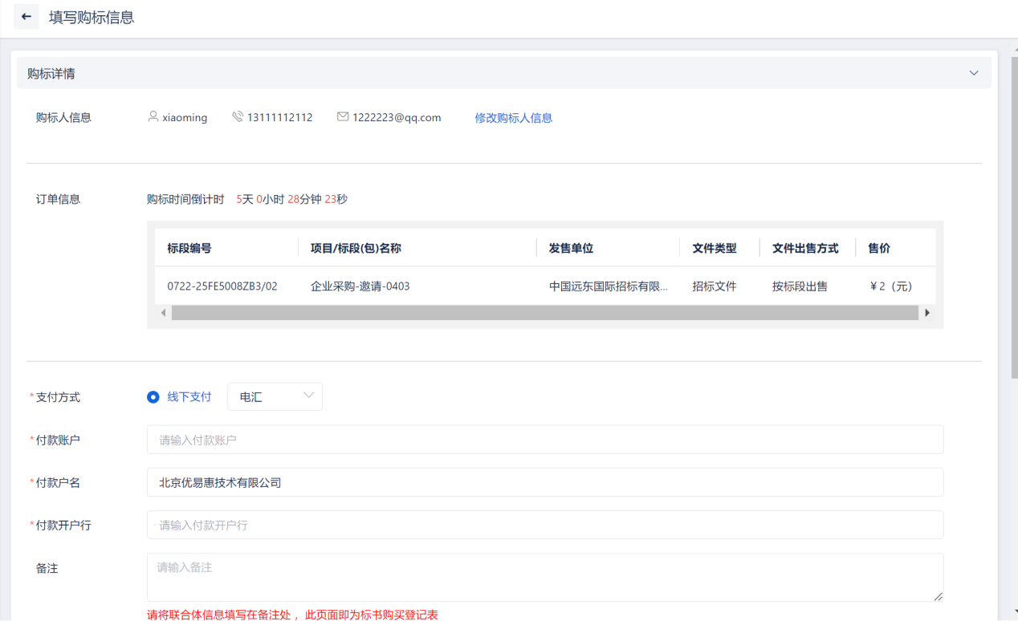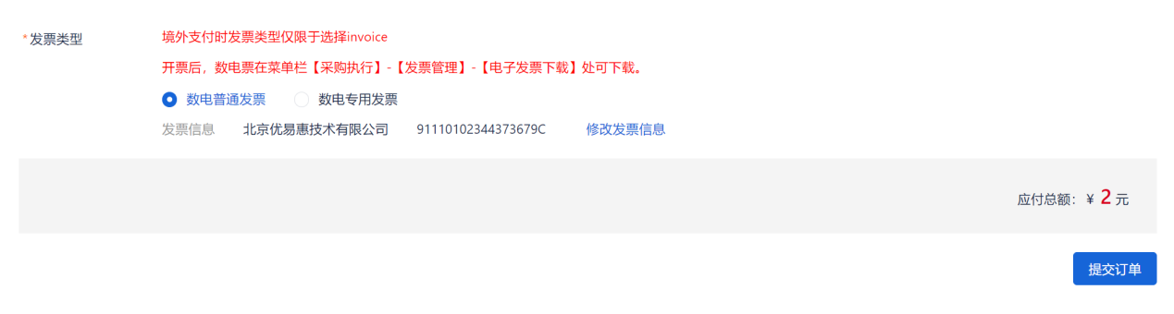
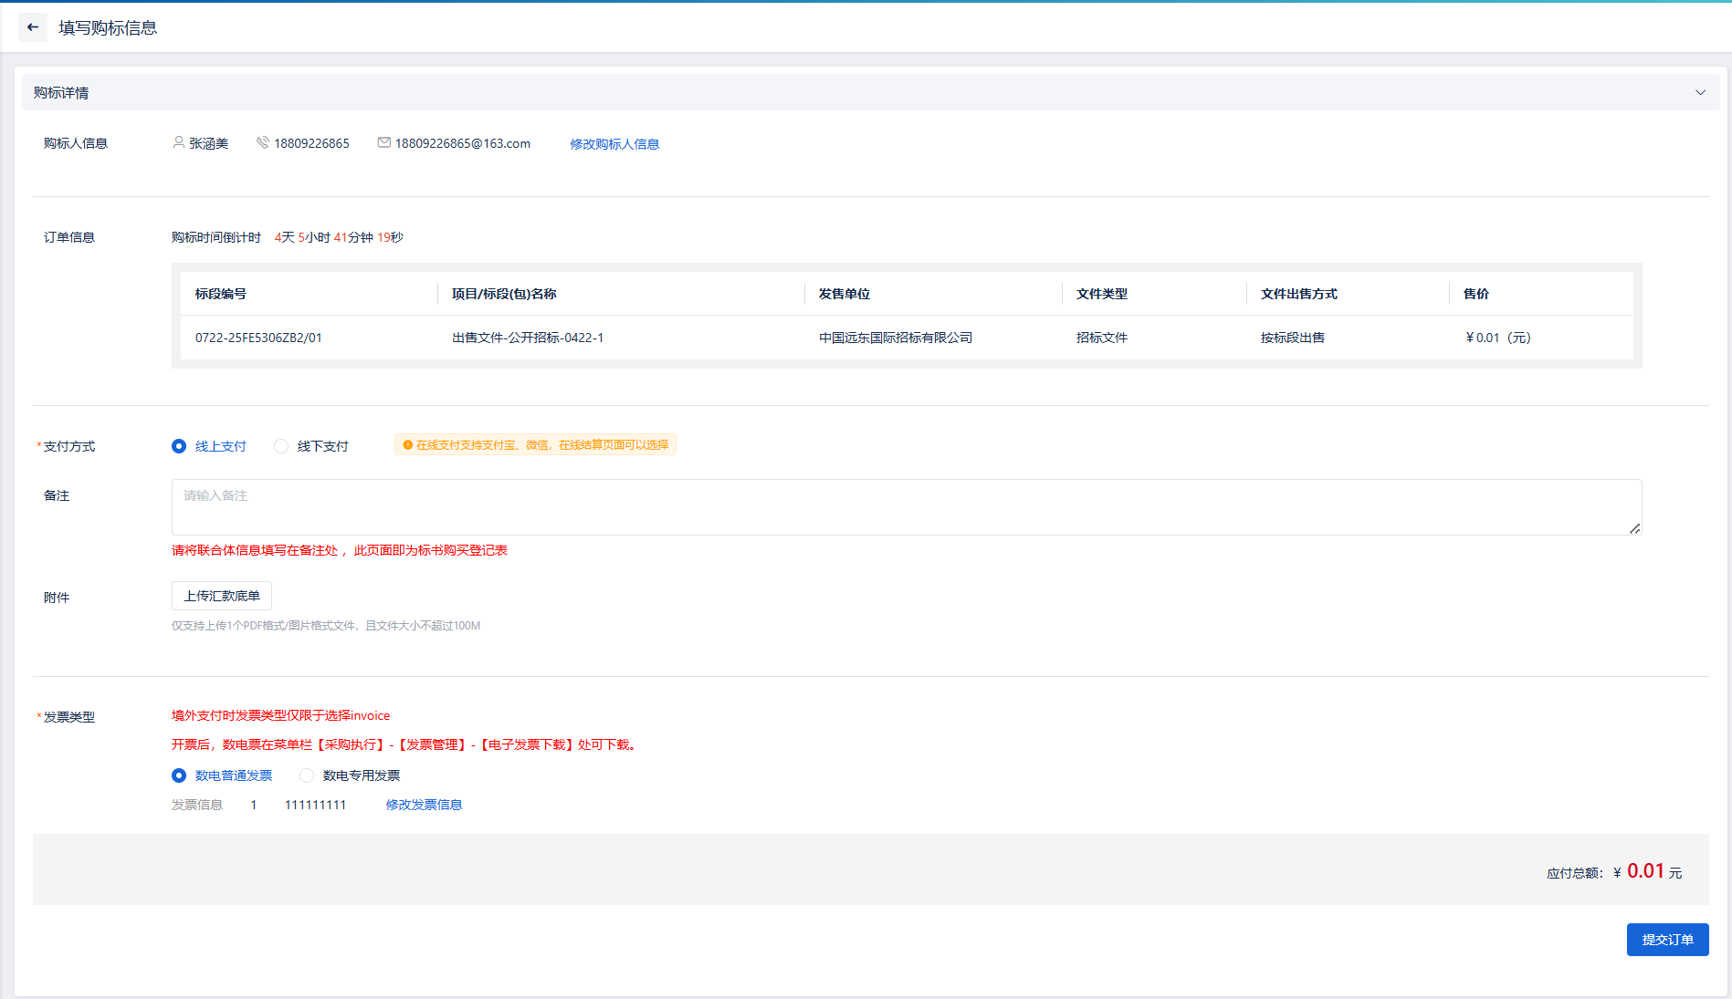
填写购标信息_图1
选择支付方式后，按照页面提示填写信息，填写完成后，提交订单，等待项目经理复核完成后，可进行文件下载操作。（线上购标通过扫码支付，支付成功后，即可购买文件与下载发票，线下支付需上传至证明附件，待复核通过后即可下载文件）

文件下载
线下支付项目经理进行订单复核通过之后显示【文件下载】按钮，线上支付成功则显示【文件下载】按钮，供应商/投标人通过【采购执行】-【采购项目】-【我的项目】进入项目列表，如（文件下载_图1）。
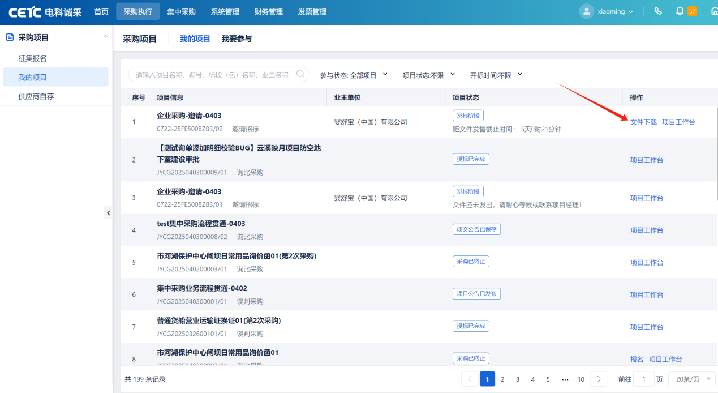
文件下载_图1
点击【文件下载】，可下载招标或采购文件至本地。

缴纳保证金
供应商下载文件后，点击项目工作台，进入操作页面，查看公告中的保证金子账号，通过该账号缴纳对应保证金。

